内部刊物 妥善保管

迪庆州旅游发展委员会
工 作 简 报
第68期
迪庆州旅游发展委员会办公室 2018年10月16日

迪庆州景区管理局深入雨崩召开
2018年度护林防火宣传大会

为了抓好梅里雪山片区今冬明春护林防火工作，2018年10月8日至16日迪庆州景区管理局在梅里雪山核心区域开展了护林防火宣传工作。
雨崩作为梅里雪山核心区域，拥有保存完好的原始森林，为了让村民做好护林防火工作，确保雨崩周边保存完好的原始森林的护林防火安全，不因为村民进山活动造成森林火灾，迪庆州景区管理局资源保护科及德钦办公室工作人员深入雨崩社区召开护林防火宣传大会。
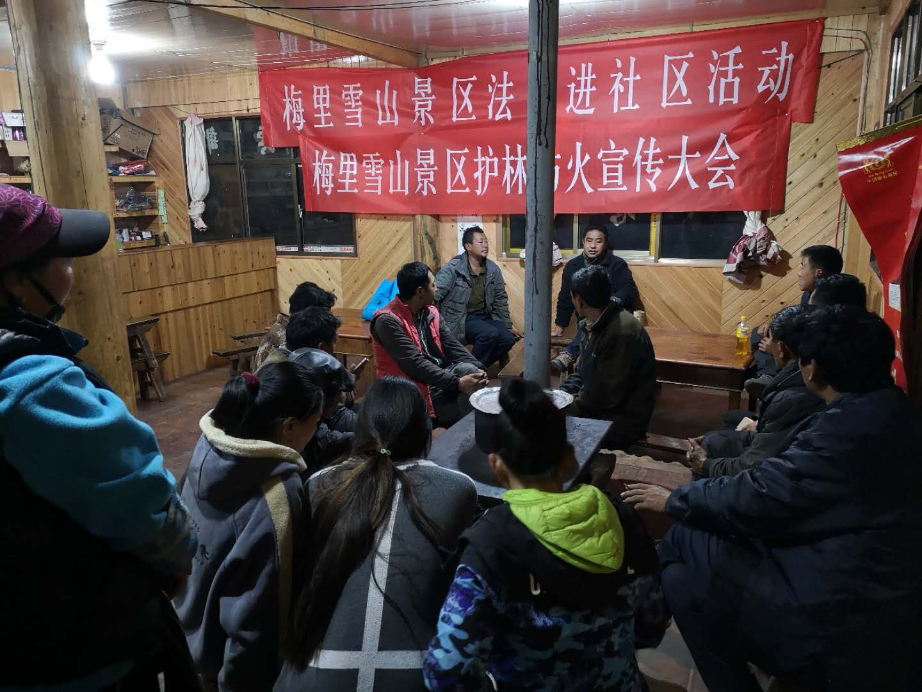
会上资源保护科杨永康科长就护林防火注意事项对全体村民做了详细说明，要求村民进山不携带火源，发现火险及时通知迪庆州景区管理局及德钦县防火指挥部，确保今冬明春雨崩不出现森林火险。

抄送：州委，州政府。

